Nage Synchronisée
Période : 5 semaines |  | Objectifs d’entraînement et qualités physiques  Équilibre Musculaire, tempo, santé musculosquelettique % moyen -fabile, (compétition 3-4 novembre)
Échauffement : 5 min de cardio + 1x 30sec/côté 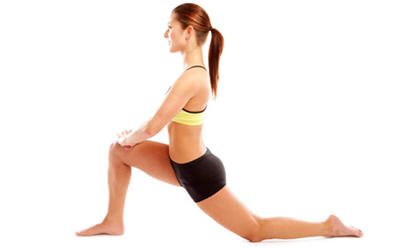 + 2x 15 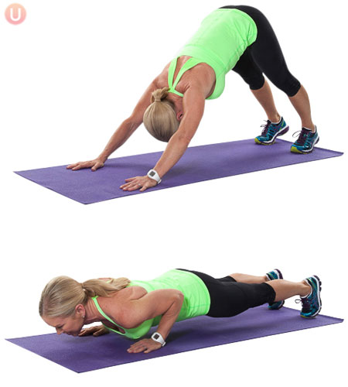tempo 1-1-1
Moyen : poids et haltère | Méthode : |  |  | Volume |  |  |  | Intensité |  |  |  | Tempo |  |  |  | Récupération
Exercices |  |  |  | N^{bre} Séries | N^{bre} Rép. | Durée (répét.  /total) |  | %  (Unité de mesure) |  |  | C |  | I | E |  | series | Exercise
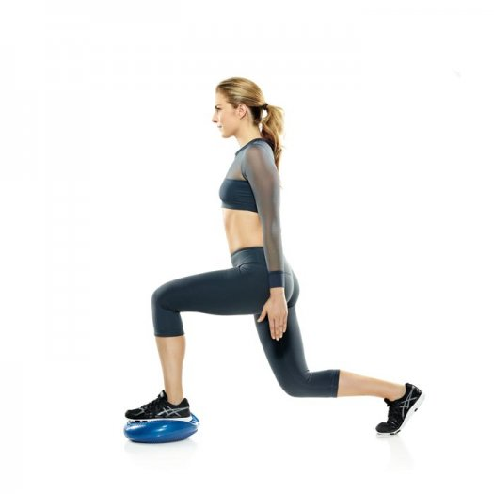sur dyna-disc ou sur bossu |  |  |  | 3 séries | 30sec  /jambe |  |  |  |  |  |  |  | 30s |  |  | L’autre  Côté sans pause | 30sec
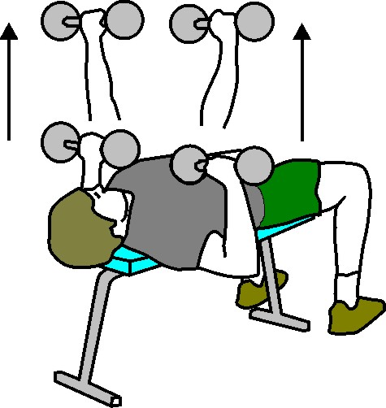 |  |  |  | 3 | 10 |  |  | % pour terminer les répétitions avec le tempo demandé |  |  | X |  | 1 | 2 |  | 1min | 1min
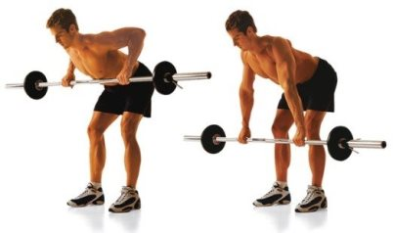Prise supination, dos droit, abs tight |  |  |  | 3 | 10 |  |  | % pour terminer les répétitions avec le tempo demandé |  |  | X |  | 1 | 2 |  | 1min | 1min
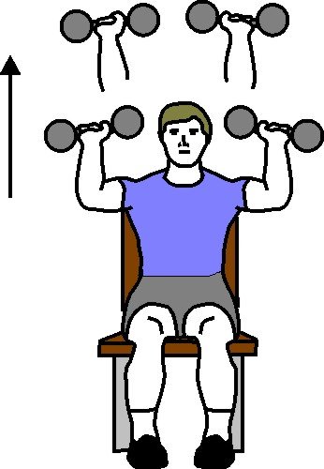 |  |  |  | 3 | 10 |  |  | % pour terminer les répétitions avec le tempo demandé |  |  | X |  | 1 | 2 |  | 1min | 2min
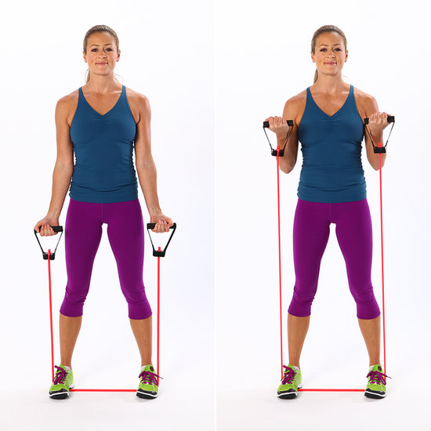 + 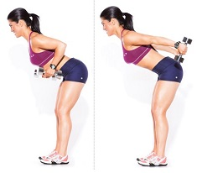  Avec élastique ou poids libres |  |  |  | 3 | 15  +  15 |  |  | Élastique  Et/ou  poids libres |  |  | X  X |  | 1  1 | 1  1 |  | L’autre jambe + 30sec | 1min
1 répétition =  Débuter 1 pied au sol, l’autre pied au ciel comme sur l’image, les fesses au sol et les deux mains au sol. Ensuite monter le bassin le plus possible. Redescende seulement le bassin au sol  Tempo 1-2-1 |  |  |  | 3 | 8/côté |  |  | BW |  |  | 1 |  | 2 | 1 |  | L’autre côté sans pause  + 30sec | 1min
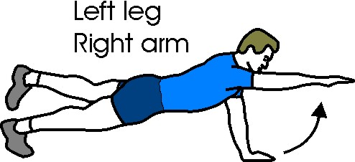 rester 30sec en équilibre et droite  Main Droite et Pied Gauche et Main Gauche et Pied Droit |  |  |  | 2 | 30s MDPG  30s MGPD  30s MDPG  30s MGPD |  |  | BW |  |  |  |  | 30  30  30  30 |  |  | 45sec | 45sec
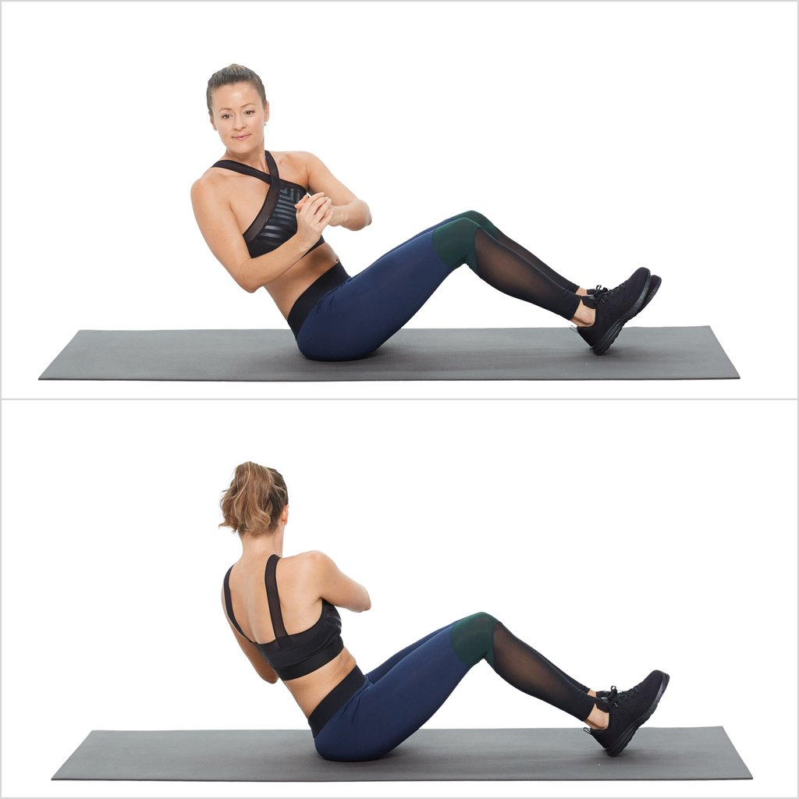1sec par côté, aller loin de chaque côté  Pieds qui ne touchent pas le sol, bonne position |  |  |  | 2 | 25/côté |  |  |  |  |  |  |  | 1 |  |  | 30sec
TOTAL
Semaine du lundi 29 octobre faire seulement 1 à 2 séries pour affûtage compétition

